Corrigé E3A PSI 2013

Epreuve de Physique Chimie
A1. On peut supposer un écoulement suivant x donc $\vec{v}=v\left(M\right) {\vec{e}}_{x}$ .
A2. Le problème est invariant par translation suivant $y$, donc $∂v/dy=0.$ Le fluide étant incompressible, $div\left(\vec{v}\right)=0$, donc $∂v/dx=0.$ d’où finalement :
$$\vec{v}=v\left(z\right) {\vec{e}}_{x}$$
A3. Le champ des vitesses montre que les particules ont des mouvements rectilignes uniformes, donc $\vec{Dv}/Dt=0$ .
A4.Il reste alors : $\begin{matrix}\frac{∂P}{∂x}=ρg\sin{α} +η \frac{d^{2}v}{dz²} \\ \frac{∂P}{∂y}=0 \\ \frac{∂P}{∂z}=-ρg\cos{α}\end{matrix}$
A5. Par intégration de la première équation, $P\left(x,z\right)=(ρg\sin{α+η \frac{d^{2}v}{dz²})x+P_{0}(z)}$
Pour$z=h,$ $P_{atm}=(ρg\sin{α+η \frac{d^{2}v}{dz²})x+P_{0}(h)}$.
Ceci quelque soit $x$, on en déduit que $ρg\sin{α+η \frac{d^{2}v}{dz^{2}}=0}=∂P/∂x$. Donc $P=P(z)$. Par intégration de la troisième équation, $P\left(z\right)=P_{atm}-ρg(z-h)\cos{α}$.
A6. On a déjà établi $ρg\sin{α+η \frac{d^{2}v}{dz^{2}}=0}.$ donc $k=\frac{ρg}{η}$.
A7. $v\left(0\right)=0$ car le fluide est visqueux. $\frac{dv}{dx}(h)=0$ car l’air ne freine pas le fluide.
A8. Soit $\frac{dv}{dx}=-k\sin{α} \left(z-h\right)$ , puis $v=-\frac{k}{2}\sin{α}\left[{\left(z-h\right)}^{2}-h²\right]$=$\frac{k}{2}\sin{α}\left[2zh-z²\right]$. D’où $β=k \frac{\sin{α}}{2} .$ $v$est maximum à la surface, $v_{max}=βh²=1,1 mm.s^{-1}.$
A9.

A10. $Q_{v}=\iint{\vec{v}.d\vec{Σ}}=\int_{0}^{W}{dy}\int_{0}^{h}{β(2hz-z^{2})dz}=βW{\left[{hz}^{2}-\frac{z^{3}}{3}\right]}_{0}^{h}$
$$Q_{v}=\frac{2}{3}βWh^{3}$$
$$v_{moy}=\frac{\iint{vdΣ}}{\iint{dΣ}}=\frac{2}{3}βh²=\frac{2}{3}v_{max}$$
A11. Le nombre de Reynolds mesure l’importance des phénomènes convectifs par rapport aux phénomènes diffusifs (visqueux). En termes énergétiques, on peut le voir comme le débit d’énergie cinétique (homogène à une puissance) mis en jeu sur la puissance dissipée par les forces visqueuses. Le théorème de la puissance cinétique appliqué à un système fermé de masse $M=ρWhL$donnée conduit à $\frac{DE_{c}}{Dt}=P_{pesanteur}+P_{int}$ . Cette variation est nulle, car chaque particule à une vitesse constante. D’où $P_{int}= -P_{pesanteur}.$ l’énergie potentielle perdue est donc $DEp/Dt=\left|\vec{P}.\vec{v}\right|=Mg v_{moy} \sin{α=P_{int}}$ . Le débit d’énergie cinétique, dans la même direction que le transport diffusif, suivant z ici, est $D_{Ec}=D_{M}v^{2}\text{/2}=ρWLv_{moy}^{3}\text{/}2$
Finalement, $R_{e}=D_{Ec}\text{/}P_{int}=v_{moy}^{2}\text{/}2gh\sin{α=}{ρv}_{moy}h/6η$. On retrouve bien à un facteur numérique près, l’expression habituelle.
A.N : $R_{e}={1.4 10}^{3}×0.7{ 10}^{-3}×3 .0 {10}^{-3}\text{/}60.0 ≃5 {10}^{-5}$. L’écoulement est bien laminaire (rampant).
B1. L’équation du mouvement en projection sur $Ox$ devient
$ρg\sin{α+η \left(\frac{d^{2}v}{dy²}+\frac{d^{2}v}{dz²}\right)}=0$ .
B2. Soit encore $1+{\frac{η}{ρa²g\sin{α}} \left(\frac{d^{2}v}{dy'²}+\frac{d^{2}v}{dz'²}\right)}=0$ . en posant $v_{0}=$ $ρa²g\sin{α}\text{/}η$
On arrive bien à $1+{ \frac{d^{2}v'}{dy'²}+\frac{d^{2}v'}{dz'²}}=0$.
B3. Comme en A, toutes ces quantités sont nulles.
B4. On lit $v_{max}^{'}=5,75 {10}^{-2} \left(sans unité\right)$
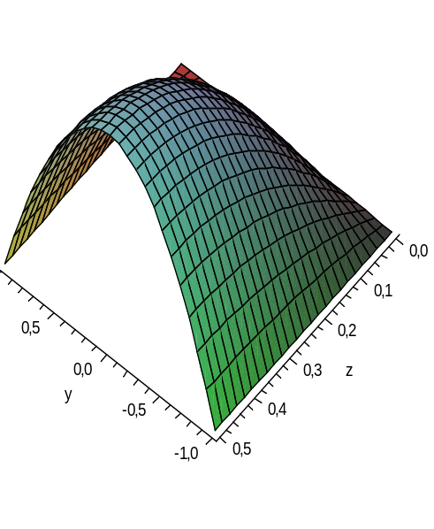
B5. Le profil des vitesses ne dépend pas de $x$.
plot3d( z(1-z)(y-1/2)(y+1/2)) (ça doit ressembler à ça….)

B6. On mesure la « distance » (A)-(A+9) au centre : $\sim 1,03 km.$
On en déduit $v_{max}=110m.an^{-1}=3µm.s^{-1}$ et $v_{moy}=70m.an^{-1}=2µm.s^{-1}$
B7. En redimensionnant, $v_{max}\text{/}$ ${v'}_{max}= ρa²g\sin{α}\text{/}η$. A.N : $η\sim {10}^{15} Pa.s$
Très grand devant $η_{miel}$. L’allure des lignes de balises semble valider le modèle :
Le glacier se comporte à cette échelle comme un fluide newtonien.

C1. $δ=\sqrt{{\left(x+B\text{/}2\right)}^{2}+y^{2}+D^{2}}-\sqrt{{\left(x-B\text{/}2\right)}^{2}+y^{2}+D^{2}}≃Bx\text{/}D$ , par DL1.
Ce qui mène à $Δφ=2π\text{/}λ×Bx\text{/}D$ , et à un éclairement $E=2E_{0}\left(1+\cos{Δφ}\right)$ .
On observe (voir C3. cas 1) des franges horizontales séparées de $i_{0}=λΒ\text{/}D.$
C2. L’aspect de l’écran dépend de l’angle sous lequel on le regarde, ce que l’énoncé ne précise pas. Dans la suite, on considérera que l’interfrange est mesuré sur l’écran.
Cette fois, $δ=\sqrt{{\left(x+B\text{/}2\right)}^{2}+y^{2}+{(D+x\tan{β)}}^{2}}-\sqrt{{\left(x-B\text{/}2\right)}^{2}+y^{2}+{(D+x\tan{β)}}^{2}}≃Bx\text{/}D$
inchangé à l’ordre 1 en $x/D$, ainsi que $Δφ$ et $E.$ Mais l’interfrange mesuré sur l’écran est modifié :
$$i$$
$$i_{0}$$
On a visiblement $i=i_{0}\text{/}\cos{β}$ .
C3. L’interfrange varie avec la pente locale de l’écran. En observant dans la direction $Oz,$ on observe toujours la même chose. Mais en se plaçant « face » à l’écran on constate une variation de l’interfrange :
1) 2) 3)
D1. $φ_{S}=-2π\text{/}λ_{R}×2SP+Φ_{P}$. Le signe – traduit le retard.
D2. Par soustraction, il vient : $φ_{S2}- φ_{S1}=2π\text{/}λ_{R}×2(S_{1}P-S_{2}P)$
Quand on passe d’une frange à l’autre, $φ_{S2}- φ_{S1}$ varie de $2π$. Donc $SP_{1}-SP_{2}$ varie de $λ_{R}$/2 d’ après le résultat précédent.
D3. Les ondes radars sont peu sensibles aux perturbations atmosphériques, ce qui permet une surveillance continue du phénomène. D’autre par la longueur d’onde est un ordre de grandeur de la précision de la mesure, ici 5 cm, ce qui est adapté à la mesure d’altitude. Avec des longueurs d’onde optique, aucune surface naturelle n’est suffisamment plate à cette échelle pour rétrodiffuser convenablement : la phase de retour sera illisible.
D4. (Remarque : l’énoncé semble suggérer que les satellites évaluent le « parcours » $S_{1}PS_{2}$, soit $\left(S_{2}P\right)+\left(PS_{1}\right)=\left(S_{2}P\right)-\left(S_{1}P\right)$ si l’on considère des chemins algébriques, avec ${(S}_{1}P)<0$. Dès lors, faut-il considérer $δ=\left[\left(S_{2}P\right)-{(S}_{1}P)\right]- \left[\left(S_{2}Q\right)-{(S}_{1}Q)\right]=\left[\left\|\vec{S_{2}P}\right\| -\left\|\vec{S_{1}P}\right\| \right]-\left[\left\|\vec{S_{2}Q}\right\| -\left\|\vec{S_{1}Q}\right\| \right]$ comme en D2, ou bien $\left[\left\|\vec{S_{2}P}\right\|+\left\|\vec{S_{1}P}\right\| \right]-\left[\left\|\vec{S_{2}Q}\right\|+\left\|\vec{S_{1}Q}\right\| \right]$ en soustrayant les « parcours » ? La solution donnée correspond au premier cas, mais cette idée de parcours peut induire en erreur.)
$$δ=\left[\left(S_{2}P\right)-{(S}_{1}P)\right]- \left[\left(S_{2}Q\right)-{(S}_{1}Q)\right]=D_{12}\left(P\right)-D_{12}(Q)=\left(\sqrt{{\left(X-B_{X}\right)}^{2}+{\left(H+B_{Z}\right)}^{2}}-\sqrt{X^{2}+H^{2}}\right)-\left(\sqrt{{\left(X+x-B_{X}\right)}^{2}+{\left(H+B_{Z}-z\right)}^{2}}-\sqrt{{\left(X+x\right)}^{2}+{(H-z)}^{2}}\right)$$
On a $\cos{θ=H/\sqrt{X^{2}+H^{2}}}$ et $\sin{θ=X/\sqrt{X^{2}+H^{2}}}$.
En factorisant, $=\frac{1}{H^{2}+X^{2}}(x\cos{θ+z\sin{θ)(B_{z}X+B_{x}H)} }$ ,
D’ où $K=B_{z}\sin{θ+B_{x}\cos{θ}}$ . Une projection orthogonale permet de voir que $K=B_{⊥}$.
Géométriquement, c’est la distance entre les deux faisceaux. Du point de vue interférométrique, Il joue le rôle de la distance entre les trous. $B_{⊥}×(x\cos{θ+z\sin{θ)\text{/}\sqrt{H²+X²} }}$est l’analogue de $B×x\text{/}D$ de la question C1.
Le déphasage est :
$Φ=\frac{2π}{λ}2δR$ , si l’on suppose que chaque (SP) est mesuré indépendamment comme en D2.
D6. Il s’agit des droites d’équation $x\cos{θ+z\sin{θ}=cte }$, parallèles à la direction des rayons incidents.
D7. $δR_{1}$ correspond à la différence de marche effective dans un plan horizontal($z=cte)$, qui correspond à l’essentiel du relief terrestre. Il donne des franges parallèles au plan de figure, avec un interfrange (valeur de $Δx$ associé à une variation de $Φ$ de $2π$ soit une variation de $δR$ de $λ_{R}/2$ d’après D5.) $i_{x}={λ_{R}\sqrt{H^{2}+X^{2}}/(2B }_{⊥}\cos{θ)}$. AN : $i_{x}=66m$.
Une frange correspond donc à 3 pixels environ, ce qui suffit à les distinguer, comme on le constate su la figure 7c.
D8. $δR_{2}$ correspond à la différence de marche effective dans un plan vertical($x=cte)$, Il donne des franges parallèles au plan de figure, avec un interfrange $i_{y}={λ_{R}\sqrt{H^{2}+X^{2}}/(2B }_{⊥}\sin{θ)}$. AN : $i_{y}=155m$. Le système est plus sensible aux variations d’altitude.
On pourrait penser à des courbes de niveaux. Mais en pratique $δR_{2}$ et $δR_{1}$ ne sont pas séparables.
D9. 7a) Par analogie avec un interféromètre de Michelson en lame d’air, cela semble être ce que l’on observerait pour $θ=0$. Interférogramme global ?
7b) Vue de la colline. 7c) vue de la plaine.
Annexe :
Les satellites ESR1 et ESR2 fonctionnent de façon indépendante et survole la même zone à un jour d’intervalle. Ils ne sont jamais l’un à coté de l’autre, le « parcours » $S_{1}PS_{2}$ ne peut être mesuré directement. Voir :
http://www.esa.int/esapub/bulletin/bullet83/duc83.htm, Voir Results of the early tandem opération et la figure 4. (consulté le 01/12/2013)
Calcul de$δR,$ Maple.
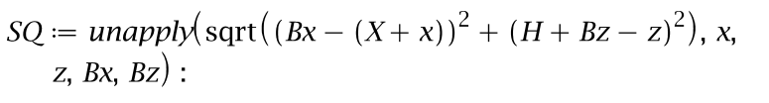
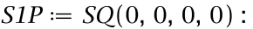
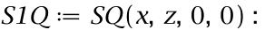
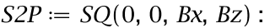
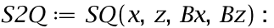
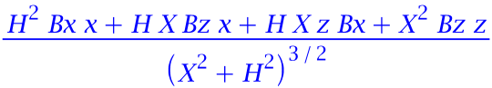
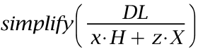
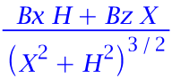
En comparant les « parcours » :
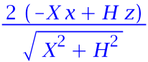
ne correspond visiblement pas.

